# 新建工程

打开正元地形处理工具

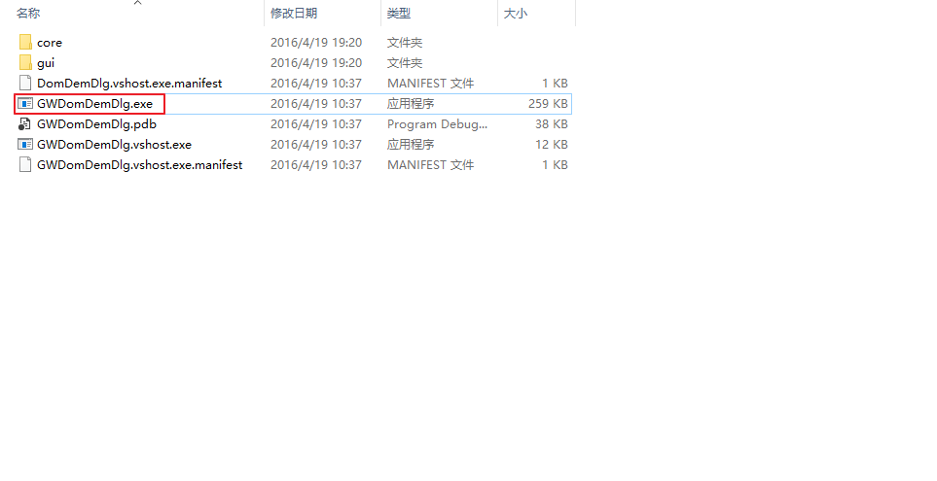

从以下位置打开地形处理工具

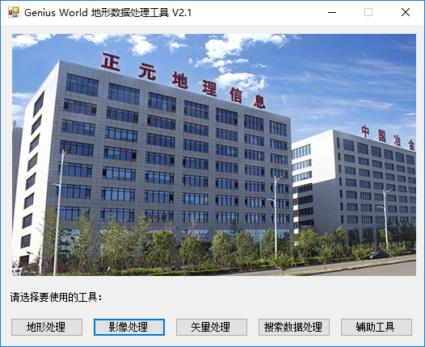

打开后的界面如图所示

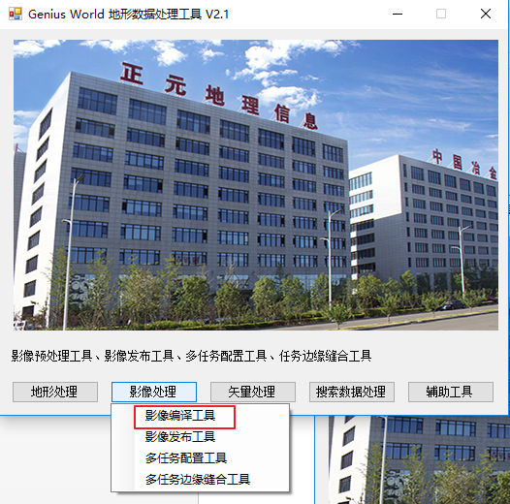

打开图像处理-》影像编辑工具

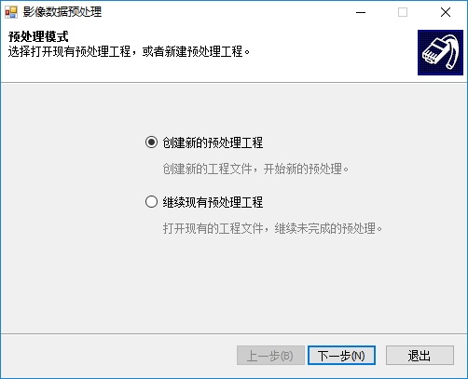

这时有两个选择，

创建新的预处理工程和继续现有的预处理工程

如果有处理了一半的项目就选择第二项现在我们选择第一项

点击下一步